Я хочу рассказать о героях Великой Отечественной войны – моих прадедах.
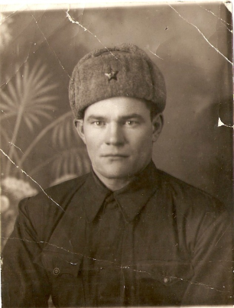В моей семье никто, из ушедших защищать Родину, не вернулся домой. Все они погибли молодыми, красивыми и сильными, так и не увидев своих внуков и правнуков. Но благодаря их подвигу, как и подвигу миллионов других солдат этой Великой войны, мы живем, мы помним:
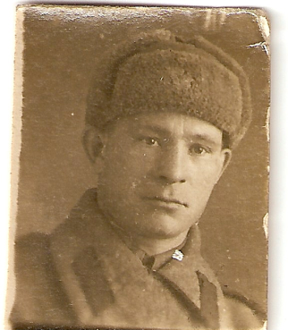Щукин Павел Васильевич – был разведчиком, призван в 1941 году. В 1943 пропал без вести при выполнении боевого задания. Место захоронения не известно.

Криночкин Иван Иванович – стрелок, призван в феврале 1944 года. Моей бабушке был всего 1 месяц. Больше отца она так никогда и не увидела. Погиб в июне 1944 года в жестоких боях под Витебском.
Захоронен на территории мемориального комплекса Рыленки в Белоруссии.

Там же воевал и другой мой прадед – Борханов Гильфан Борханович – красноармеец стрелкового полка, призван в 1942 году. Погиб в феврале 1944 года. Захоронен в деревне Казаки в Белоруссии.
Два моих прадеда не были знакомы, но как похожа их судьба. Два стрелка, воевавших на передовой и похороненных совсем рядом на залитой кровью белорусской земле.
Габзетдинов Мансур - сержант, воевал с самого начала ВОВ. Защищал Москву. Скончался от полученных ранений в госпитале Волоколамского района Московской области в декабре 1941 года.
Я горжусь своими прадедами, я помню их!
ВЕЧНАЯ ПАМЯТЬ ГЕРОЯМ!!!
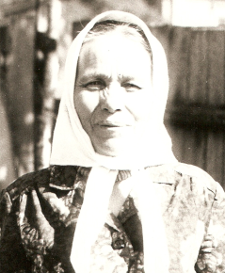
Моя бабушка Музаяна Гильфанова не была на фронте, но она тоже ветеран Великой Отечественной Войны – ветеран Тыла. Когда началась война, бабушке Музаяне было всего 12 лет. Шустрая и смышленая, с 13 лет она стала работать учетчицей (хорошо умела считать). А по вечерам, после рабочего дня, вместе со своей мамой вязала варежки и носки солдатам на фронт. Государство прировняло таких, как моя бабушка, к героям, воевавшим на фронте. Ведь это и её Победа тоже!

